Практическая работа № 11

Тема: Применение команд редактирования
Цель: Научиться применять команды редактирования при построении чертежа.

Основные сведения:
Для того что бы создавать более сложные графические объекты необходимо уметь редактировать плоские объекты. Данный урок посвящен непосредственному изучению вопроса редактирования 2D примитивов.
Редактирование объектов предусматривает возможность удаления, копирования перемещения объектов, изменения их свойств таких, как цвет, вес линий, тип линий и ряда других свойств. Над объектами можно выполнять операции удлинения, обрезания, зеркального отражения, поворота на заданный угол и т.д.
Доступ к командам редактирования осуществляется через панель «Редактирование» на ленте «Главная» либо через меню «Редактировать».
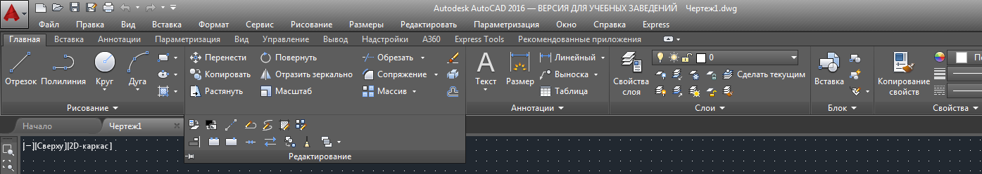

Как вызвать окно свойства в AutoCAD и узнать все о любом объекте?
Шаг 1. Выделите любой объект в программе и нажмите ПКМ (правую кнопку мышки), в контекстном меню выберите пункт “свойства”.
Шаг 2. Обратите внимание, что в окне “свойства” всегда отображаются разные наборы самих свойств, все зависит от того, что Вы выбрали. В нашем случае это геометрические объекты, у которых есть “цвет, размеры, координаты, толщина и другие параметры”. Причем, если выбрать несколько объектов, многие пункты в свойствах будут иметь значение “различные” и оно понятно, объектов несколько.
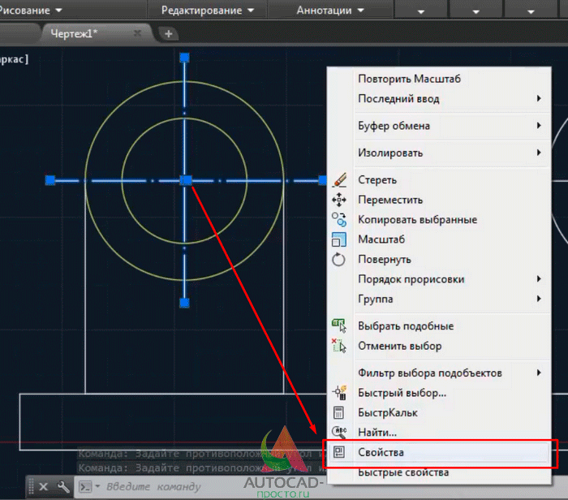

Основные команды редактирования:
- команда «Обрезать»
При построении часто обнаруживаются фрагменты отрезков, дуг и пр., которые "вылезли" за пределы объектов. Возникает вопрос, как обрезать линии в Автокаде. Для обрезки таких фрагментов в Автокаде служит команда "Обрезать". В качестве элементов подрезки могут быть отрезки, прямоугольники, сплайны, лучи и т.д.
Обрезка в Автокаде осуществляется путем указания режущей кромки и фрагмента объекта, который должен быть удален.
Команда обрезать в Автокаде, как и другие команды Редактирования в Автокаде, востребована и удобна в использовании. Вызвать команду "Обрезать в Автокаде" можно несколькими способами.
- команда «Стереть». Команда стереть – стирает с экрана выбранные объекты и удаляет их из чертежа системы AutoCAD (Автокад).
- команда «Перенести». Позволяет перенести выбранные объекты.
- команда «Копировать». Позволяет копировать выбранные объекты, имеет несколько режимов копирования.
- команда «Повернуть». Позволяет выполнить поворот выбранной фигуры.
- команда «Зеркало». Позволяет отразить зеркально относительно выбранной оси объекты, с сохранением исходных или удаляя исходные.
- команда «Масштаб». Позволяет изменять размер (масштабировать) выбранных объектов.
- команда «Сопряжение/Фаска». Позволяет выполнить сопряжение/фаску кромок объекта.
- команда «Массив». Позволяет выполнить массив выбранных объектов (прямоугольный, круговой, по траектории).
- команда «Смещение/Подобие». Применение инструмента Смещение/Подобие происходит в три этапа:
» выбора величины смещения;
» выбора смещаемого объекта;
» выбора направления смещения.
- разбивка сложного объекта на составляющие его объекты

Выполнение работы:

Задание №1
- Запустить программу AutoCAD.
- Настроить окно программы, используя ранее полученные знания.
- Построить чертеж, применяя команды редактирования объектов.
- Нанести размеры на чертеж.
- Сохранить работу «Лабораторная работа 11».
- Ответить на контрольные вопросы.
- Показать преподавателю.
- Пуск – AutoCAD– Создать файл чертежа.
- Нанести осевые линии.
- Построить чертеж детали, с помощью команд ОТРЕЗОК, КРУГ.
- Применить команды редактирования СОПРЯЖЕНИЕ, ОБРЕЗАТЬ, ЗЕРКАЛО.
- Нанести размеры на чертеж.
- Сохранить файл.
- Ответить на контрольные вопросы.
- Показать работу преподавателю.

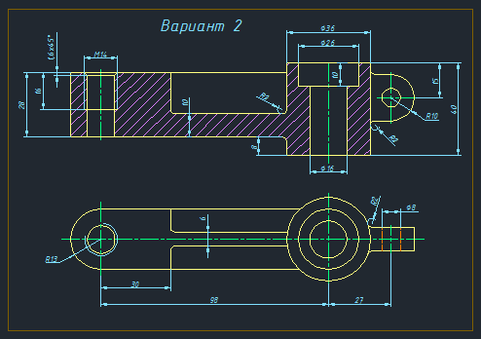

Задание №2. Ответьте на вопросы:
- Для чего служат команды редактирования?
- Перечислите команды редактирования объектов?
- Какие команды редактирования использовались при построении чертежа?

Задание №3. Сделайте вывод о проделанной практической работе:

